Proyecto personal

Diario de desarrollo

Autor:
Andreu Llàcer Cantero

Resum:
Aquesta memòria explica de forma detallada el desenvolupament del projecte “Coliseum”, un videojoc 3D multijugador que mescla els gèneres defensa de torres amb el supervivent, l’infern de bales i el roguelite. Per al desenvolupament s’hi ha utilitzat principalment Unity com motor gràfic per al joc, Blender per a el relacionat amb el modelatge 3D i Procreate per a crear els elements gràfics en 2D. El document mostra del procés realitzat per a la programació de cada un dels elements presents al videojoc, des de la generació del mapa com el plantel de personatges jugables, els enemics i el sistema de lluita amb aquestos i la contrucció de torretes.
Paraules clau: Videojoc, Unity, programació, multijugador, desenvolupament.
Resumen:
Esta memoria explica de forma detallada el desarrollo del proyecto “Coliseum”, un videojuego 3D multijugador que combina los géneros de defensa con torretas, con el superviviente, el infierno de balas y el roguelite. Para el desarrollo se ha empleado Unity como motor gráfico, Blender para lo relacionado con el modelado 3D, y Procreate para crear elementos gráficos en 2D. El documento muestra el proceso realizado para la programación y para el apartado artístico de cada uno de los elementos presentes en el videojuego, desde la generación del mapa como el plantel de personajes jugables, los enemigos y el sistema de combate con ellos, y la construcción de torretas.
Palabras clave: Videojuego, Unity, programación, multijugador, desarrollo.
Abstract:
This memory explains in detail the development of the project “Coliseum”, a multiplayer 3D videogame that combines the genres of tower defense, with the survivor, bullet-hell and the roquelite. For the development, Unity has been used as the main graphic motor for the game, Blender for everything related to 3D modeling, and Procreate to create graphic elements in 2D. This document shows the process made for the programming of each and every element in the video game, from the map generation to the playable character roster, the enemies and the fighting system with them, and the construction of towers.
Keywords: Videogame, Unity, programmation, multiplayer, development.

Agraïments:
Al meu germà Carles, per introduïr-me al món de Dungeons & Dragons i convertir-ho en una part esencial de la nostra relació fraternal, així com per ajudar-me en tot allò que li demane sempre.
A tot aquel que alguna vegada ha jugat i juga alguna partida amb mi, formant part dels grups com Fortuna Stultorum, Iron Sympohny, Andragons i masmorres, Heroes of the Wastelands o The Ascended Ones.

Índice
1. Introducción 9
1.1. Motivación 9
1.2. Objetivos generales 9
1.3. Objetivos específicos 10
1.4. Estado del arte 10
2. Planificación 11
2.1. Materiales 11
2.1.1. Redacción de la memoria 13
2.2. Esquema organizativo 13
3. Descripción del proyecto 19
3.1. Género del juego 19
3.2. Combinación 19
4. Jugabilidad 19
4.1. Controles 19
4.1.1. Movimiento 19
4.1.2. Apuntar 19
4.1.3. Impulso 19
4.1.4. Habilidades 19
4.2. Combate 19
4.2.1. Sistema de daño y resistencia elemental 19
4.2.2. Ataque automático 19
4.3. Creación del mapa 19
4.4. Construcción 19
4.5. Misiones 19
4.5.1. Misiones comunes 19
4.5.2. Misiones de clase 20
4.5.3. Misiones de personaje 20
4.6. Modos de juego 20
5. Conexión multijugador 20
6. Personajes jugables 20
6.1. Clases 20
6.1.1. Artificiero 20
6.1.2. Bárbaro 20
6.1.3. Bardo 20
6.1.4. Brujo 20
6.1.5. Clérigo 20
6.1.6. Druida 20
6.1.7. Explorador 20
6.1.8. Guerrero 20
6.1.9. Mago 20
6.1.10. Monje 20
6.1.11. Paladín 20
6.1.12. Pícaro 20
6.2. Razas 20
6.2.1. Aasimar 20
6.2.2. Alto elfo 20
6.2.3. Cambiante 20
6.2.4. Dracónido 20
6.2.5. Enano 21
6.2.6. Forjado 21
6.2.7. Genasi 21
6.2.8. Gnomo 21
6.2.9. Goliath 21
6.2.10. Humano 21
6.2.11. Kalashtar 21
6.2.12. Kenku 21
6.2.13. Leonin 21
6.2.14. Lupino 21
6.2.15. Mediano 21
6.2.16. Semiorco 21
6.2.17. Shadar-kai 21
6.2.18. Tabaxi 21
6.2.19. Tiefling 21
6.2.20. Tortoga 21
6.3. Personajes jugables 22
6.3.1. Akuma Shen 22
6.3.2. Andrath 23
6.3.3. Àndrum CuernoVerde 24
6.3.4. Andúriel 24
6.3.5. Apex Randa 24
6.3.6. Arthurrias Metxa 24
6.3.7. Asaland VientoAfín 24
6.3.8. Atlas Escudo de Fe 24
6.3.9. Bárbara MasticaAmígdala 24
6.3.10. BASS 24
6.3.11. Benthos CaparazónNegro 24
6.3.12. Brisa PlumaOscura 24
6.3.13. Cel’Da i Ovi’La LuzDelAlba 24
6.3.14. Crissia LágrimaNegra 25
6.3.15. Dalí 25
6.3.16. Deruma GuardiaMuerte 25
6.3.17. Dievil RocaInfierno 25
6.3.18. Elara 25
6.3.19. ESable 25
6.3.20. Exhereas 25
6.3.21. Gauthak la montaña 25
6.3.22. Gazielle Poison 25
6.3.23. Gorak PuñoTosco 25
6.3.24. John Baker 25
6.3.25. Joskar ZarpaBrava 25
6.3.26. Jusep Brossa 25
6.3.27. Kamishi 25
6.3.28. Kataploff 25
6.3.29. Khaldo Khalippo 25
6.3.30. Kongeth 25
6.3.31. Lidith 25
6.3.32. Lotario 25
6.3.33. Meyon Monoye 25
6.3.34. Milek 25
6.3.35. Mírenvelu 25
6.3.36. Nathor Culo 25
6.3.37. Nojélia AlaEtérea 25
6.3.38. Obi-Rose 25
6.3.39. Ragnar Ragnarez 25
6.3.40. Rill 25
6.3.41. Robinson Crusó 25
6.3.42. Ser Gai 25
6.3.43. Serlack FalsaWord 25
6.3.44. Serlack FalsoVerbo 25
6.3.45. Sr. Rochetto 25
6.3.46. Thomwulf 25
6.3.47. Trebor Hrothgar 25
6.3.48. Úredan RisaFalsa 25
6.3.49. Van Hethan 25
6.3.50. Vergon 25
7. Construcciones 27
7.1. Torretas 27
7.1.1. Torreta básica 27
7.1.2. Bobina arcana 27
7.1.3. Aliento de dragón rojo 27
7.1.4. Rociador de toxinas 27
7.1.5. Golpeador 27
7.1.6. Ballesta de poder 27
7.1.7. Torres de luz 27
7.1.8. Obelisco de escarcha 27
7.1.9. Mortero corrosivo 27
7.1.10. Péndulo de cuchillas 27
7.1.11. Catapulta 27
7.1.12. Espinas arrojadizas 27
7.2. Edificios de utilidad 27
7.3. Construcciones del mapa 27
7.4. Tabla de estadísticas 19
8. Enemigos 20
8.1. Comunes 20
8.1.1. Caminantes 20
8.1.2. Agresivos 20
8.2. Jefes de oleada 20
8.3. Jefes de pieza 20
8.4. Jefe final 20
8.4.1. Artificiero 20
8.4.2. Bárbaro 20
8.4.3. Bardo 20
8.4.4. Brujo 20
8.4.5. Clérigo 20
8.4.6. Druida 20
8.4.7. Explorador 20
8.4.8. Guerrero 20
8.4.9. Mago 20
8.4.10. Monje 20
8.4.11. Paladín 20
8.4.12. Pícaro 20
9. Personajes no jugables 20
10. Logros 20
11. Bibiliografia 21
12. Anexos 21
A. Vocabulario 21
B. Logros 21
B.1. Juego base 21
B.2. Contenido descargable: Tredecim 21
C. Coleccionables 21
D. Piezas del mapa 21

Índice DE FIGURAS
Figura 1: Apple iPad y lápiz Apple Pencil Pro 11
Figura 2: Ordenador personal portátil HP Pavilion Notebook 15 12
Figura 3: Tarjeta gráfica NVIDIA GTX 1050 12
Figura 4: Mando Hbaid 12
Figura 5: Esquema organizativo en la página Coggle 14
Figura 6: Shen 15
Figura 7: Andrath CuernoRojo 15
Figura 8: Atlas FaithShield 15
Figura 9: Logo Itch.io 28
Figura 10: Logo Steam 28
Figura 11: Logo Epic Games 28
Figura 12: Logo PlayStation 28
Figura 13: Logo XBox 28
Figura 14: Logo Nintendo Switch 28

Índice DE TABLAS
Tabla 1: Información de Shen 21
Tabla 2: Información de Andrath CuernoRojo 22

Introducción
Como trabajo de fin de grado del Grado en Tecnología Digital y Multimedia, se propuso realizar un trabajo combinado junto a Jordi Cayuela Penalva en el que, uniendo nuestro gusto por el diseño de videojuegos y nuestra experiencia en los diferentes campos involucrados en su desarrollo, pudiéramos crear un videojuego.
En este equipo, Jordi Cayuela se encargaría del apartado artístico del videojuego, realizando así su propio trabajo de fin de grado complementario a este, titulado DISEÑO Y DESARROLLO DE UN VIDEOJUEGO: CONCEPT ART, MODELADO 3D Y ANIMACIONES.
En lo referente a este trabajo, se explicará todo el proceso realizado para la programación y funcionamiento del videojuego a través del motor gráfico Unity, al que se nos introdujo a lo largo de la carrera en distintas asignaturas y talleres.

Motivación
La idea de realizar un videojuego no surge junto a la necesidad de realizar un Trabajo Fin de Grado, la intención siempre ha estado en mi cabeza desde que empecé a jugar a videojuegos. Tenía claro que me quería dedicar a este sector de una forma u otra.
No obstante, mis familiares cercanos me recomendaron no centrarme en un sector tan de nicho y, aunque intentara tirar por este campo, tener alguna opción más. Entonces apareció este grado que tenía una mezcla de distintos sectores, entre ellos, el mundo del videojuego.
Además, al entrar al campus de Vera, me llegó información del Club del Videojuego UPV (1), del que he sido parte desde primer año de carrera y en el que he participado en el desarrollo de algunos juegos cortos y de algunas GameJams [anexo A.1] a lo largo de estos cuatro años, y del que planeo seguir formando parte desarrollando y participando en Game Jams.
Al conocer a mi ahora compañero de trabajo Jordi Cayuela, surgió la idea de combinar su pasión por el modelado 3D con la mía por la programación de videojuegos. Al final, propusimos la posibilidad de realizar un Trabajo de Fin de Grado consistente en un videojuego con una historia desarrollada por nosotros mismos entre bromas.
Con esto ambos cumpliríamos parte de nuestra profesión deseada, el desarrollo de videojuegos, siendo nuestra primera creación real el juego “AndoroVerse”.

Objetivos generales
El objetivo general de este trabajo combinado es el desarrollo de un videojuego de acción en tres dimensiones.
Para ello, el equipo de desarrollo empleará los conocimientos adquiridos a través de la carrera para completar los numerosos apartados involucrados en el desarrollo de un videojuego, desde el diseño de personajes y enemigos, hasta los niveles, misiones y jugabilidad de este.

Objetivos específicos

Estado del arte

Planificación
Durante la planificación y organización del desarrollo del proyecto “AndoroVerse”, se han revisado los posibles materiales necesarios para su desarrollo y se ha estimado el tiempo que ocupará cada una de sus tareas.

Materiales
Los materiales que se prevé utilizar son el software y hardware que emplearemos para el desarrollo del proyecto, tanto para el arte como para la programación en sí.
El primero y más usado por el equipo de programación es el motor gráfico Unity (2). Entre todas sus versiones, se ha seleccionado la versión 2022.3.4f1 (3), ya que era la versión más reciente con LTS (2.1). Nos introdujimos a este motor gráfico a lo largo del grado, y el equipo de desarrollo tiene experiencia en él gracias a proyectos desarrollados en el grupo de Generación Espontánea (4) de la UPV del “Club del Videojuego UPV”.
Para el arte del videojuego, el equipo de arte realizará los modelados y texturas con el programa “Blender” (5), en el cual posee experiencia por proyectos que ha desarrollado por su cuenta. Además, para algunos efectos especiales que necesiten una malla sencilla, el equipo de desarrollo también empleará este programa.
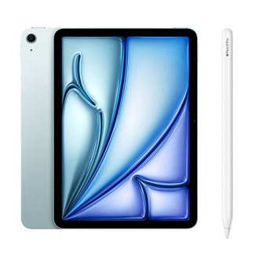
También para el arte, en concreto para el concept art en el que todo el equipo de desarrollo participará de forma conjunta, se empleará el software “Procreate” (6), por lo que será necesario disponer del hardware correspondiente: un iPad [figura 1]. En nuestro caso, ambas partes del equipo disponen del dispositivo y del software mencionados, por lo que no será un problema.
Figura 1: Apple iPad y lápiz Apple Pencil Pro

Para el desarrollo del proyecto, se ha hecho uso de un ordenador portátil HP Pavilion Notebook 15 [figura 2] con una tarjeta gráfica modelo NVIDIA GTX 1050 [figura 3].
 | 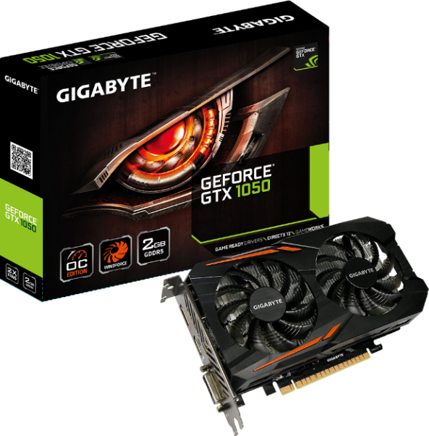
Figura 2: Ordenador personal portátil HP Pavilion Notebook 15 | Figura 3: Tarjeta gráfica NVIDIA GTX 1050
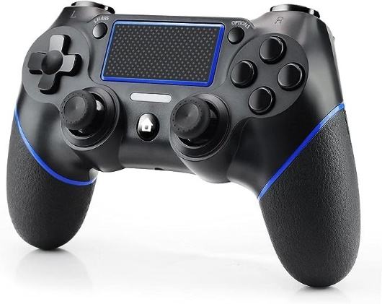
Para las pruebas del juego, se usó un mando de la marca Hbaid [figura 4], compatible tanto con la consola PlayStation 4 como con ordenadores, a los cuales se puede conectar a través de un cable USB o vía Bluetooth.
Figura 4: Mando Hbaid

Redacción de la memoria
La redacción de la memoria se iniciará tras completar el desarrollo de varios elementos del videojuego, lo que nos permitirá disponer de contenido suficiente para redactar hasta finalizar el estado actual del proyecto y continuar en paralelo al desarrollo.
Se planea que esta tarea ocupe los meses de junio y agosto.

Esquema organizativo
Para organizar la información e ideas que aparecían sobre el videojuego en las fases iniciales del desarrollo, el equipo hizo uso de la página Coggle [10] para crear el esquema mostrado a continuación:
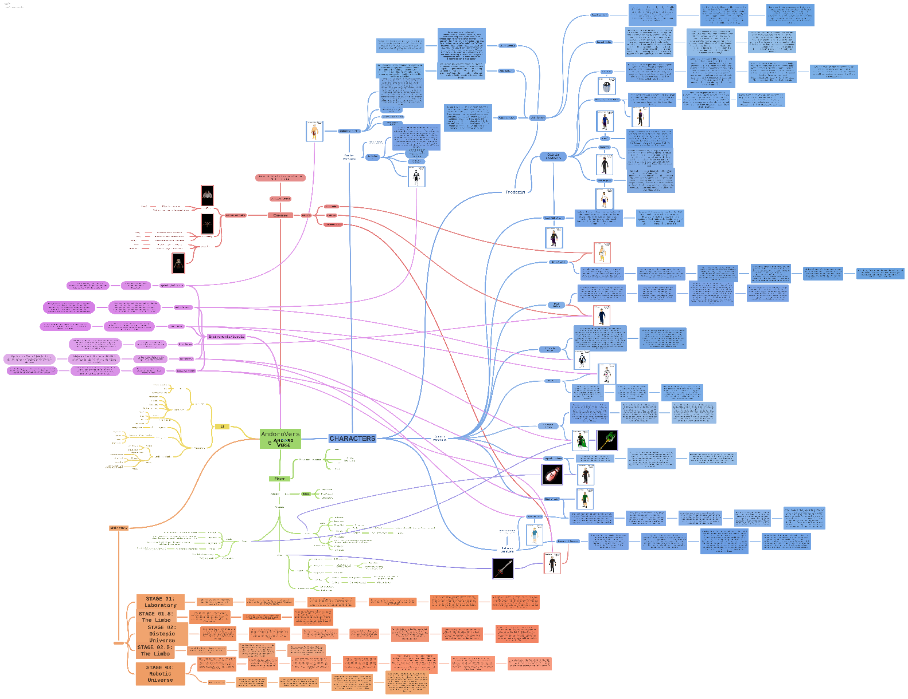
Figura 5: Esquema organizativo en la página Coggle

Descripción del proyecto

Género del juego

Combinación

Jugabilidad

Controles

Movimiento

Apuntar

Impulso

Habilidades

Combate

Sistema de daño y resistencia elemental

Ataque automático

Creación del mapa

Construcción

Misiones
En este proyecto, se incluyen distintas misiones a completar a través de las distintas partidas que juegue el jugador con cada personaje del videojuego. Estas misiones otorgarán mejoras permanentes una vez completadas.
Estas misiones se han separado en tres tipos:
- Misiones generales: todos los luchadores las tendrán.
- Misiones de clase: los personajes que compartan la clase compartirán estas misiones.
- Misión del personaje: misiones concretas para cada personaje que solo podrían completar con su set de habilidades.
El objetivo de esta característica del videojuego es favorecer la rejugabilidad de los personajes y la compleción de objetivos con los distintos personajes.

Misiones comunes
Estas misiones las tendrán todos los personajes para completar. Son misiones básicas y generales para que no dependan de un cierto tipo de habilidades o de otros compañeros:
- La avaricia del dragón:
Objetivo: Recoge 100.00 piezas de oro.
Recompensa: 10% de rango de recogida adicional.
- Limpieza rápida:
Objetivo: Elimina 10.000 enemigos.
Recompensa: 5% de daño adicional.
- Matagigantes:
Objetivo: Elimina 50 enemigos de élite o jefes.
Recompensa: 10% de daño adicional contra élites y jefes.
- Superviviente:
Objetivo: Completa una partida sin morir.
Recompensa: 5% de vida máxima adicional.
- Intocable:
Objetivo: No recibas daño durante dos minutos en una oleada.
Recompensa: 15% de evasión adicional.

Misiones de clase

Misiones de personaje

Modos de juego

Conexión multijugador

Personajes jugables

Clases

Artificiero

Bárbaro

Bardo

Brujo

Clérigo

Druida

Explorador

Guerrero

Mago

Monje

Paladín

Pícaro

Razas

Aasimar
Asimar caído

Alto elfo

Cambiante

Dracónido
Azul
Blanco
Rojo

Enano

Forjado

Genasi
Fuego
Tierra
Del caos

Gnomo

Goliath

Humano

Kalashtar

Kenku

Leonin

Lupino

Mediano

Semiorco

Shadar-kai

Tabaxi

Tiefling

Tortoga

Personajes jugables
Los personajes jugables que tendrá este juego se componen tanto por los personajes con los que el desarrollador ha compartido mesa de juego, como por otros creados a propósito para rellenar el plantel.
Se ha buscado también ajustar los personajes y sus habilidades de forma que fueran diferentes los unos de los otros y que se puedan jugar la variedad de clases y sub-clases que posee el juego original de Dragones y Mazmorras.

Akuma Shen
Nombre: | Shen | 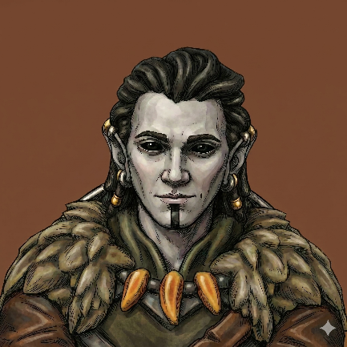  Figura 6: Shen
Raza: | Shadar-kai
Clase y subclase: | Guerrero maestro de batalla
Habilidades:
Ataque básico: | Espadazos frontales.
Pasiva: | Ventaja táctica:  Causas un 15% de daño adicional a los enemigos afectados por efectos de control.
Habilidad Q: | Sombras del Shadowfell:  Invoca a las sombras para causar daño y aturdir a los enemigos cercanos durante 2.5 segundos.
Habilidad E: | Recolector de sombras:  Pasiva: Cada vez que elimines a un enemigo, guardas su sombra.  Activa: Lanzas un proyectil sombrío, consumiendo todas las sombras de los enemigos derrotados acumuladas, que causa daño, ralentiza y deja a los enemigos impactados con una marca oscura.  Cada 25 sombras almacenadas, el tamaño y daño del proyectil aumentará.
Definitiva | Uno con las sombras:  Te vuelves una sombra durante 5 segundos que atraviesa el campo de batalla, atravesando a los enemigos y causando 250 de daño y 25% de daño necrótico.
Tabla 1: Información de Shen

Andrath
Nombre: | Andrath CuernoRojo | 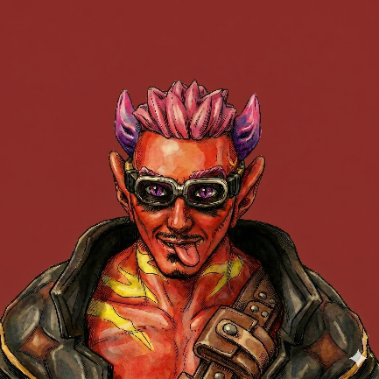  Figura 7: Andrath CuernoRojo
Raza: | Tiefling
Clase y subclase: | Artificiero artillero
Habilidades:
Ataque básico: | Dispara proyectiles de energía en línea recta con su pistola.
Pasiva: | Munición casera:  Los ataques básicos tienen un 20% de probabilidad de explotar, causando daño de fuego alrededor.
Habilidad Q: | Desplegar cañón mágico:  Coloca una torreta lanzallamas en el suelo que dura 30 segundos.  - Nivel 1: La torreta lanza un cono de fuego estático de 2 segundos de duración cada 2 segundos, causando daño de fuego.  - Nivel 2: La torreta no deja de disparar mientras esté activa.  - Nivel 3: La torreta dispara ahora tanto al frente cini hacia detrás.  - Nivel 4: La torreta gira continuamente mientras esté activa.
Habilidad E: | Escudo protector:  Genera un escudo:  - Nivel 1: El escudo absorbe 100 puntos de daño, sin importar el tipo.  - Nivel 2: El escudo puede reactivarse para causar 50 puntos de daño tronante a su alrededor.  - Nivel 3: La activación del escudo proporciona una mejora de 10% de velocidad.  - Nivel 4: El escudo afecta a unidades aliadas en un área cercana a Andrath.
Definitiva | Armamento arcano:  Durante 5 segundos, Andrath dispara una infinidad de proyectiles en todas las direcciones causando daño adicional del 10% de tipo fuego, frío, relámpago y veneno.  - Nivel 1: El daño adicional aumenta un 5%.  - Nivel 2: El área de impacto y el daño base aumentan un 25%.  - Nivel 4: Ejecuta enemigos impactados por cualquier proyectil que estén por debajo del 10% de su vida máxima.
Tabla 2: Información de Andrath CuernoRojo

Àndrum CuernoVerde
Nombre:
Raza:
Clase y subclase:
Habilidades:
Ataque básico
Pasiva:
Habilidad Q:
Habilidad E:
Definitiva

Andúriel
Nombre:
Raza:
Clase y subclase:
Habilidades:
Ataque básico
Pasiva:
Habilidad Q:
Habilidad E:
Definitiva

Apex Randa

Arthurrias Metxa

Asaland VientoAfín

Atlas Escudo de Fe
Nombre: | Atlas FaithShield | 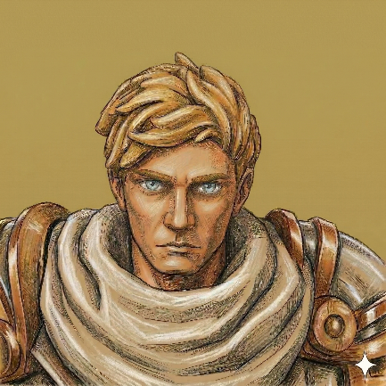  Figura 8: Atlas FaithShield
Raza: | Humano
Clase y subclase: | Paladín, Juramento de la Devoción
Habilidades:
Ataque básico: | Espada y escudo.
Pasiva: | Inmune a los estados de miedo y encanto.
Habilidad Q:
Habilidad E:
Definitiva

Bárbara MasticaAmígdala

BASS

Benthos CaparazónNegro

Brisa PlumaOscura

Cel’Da i Ovi’La LuzDelAlba

Crissia LágrimaNegra

Dalí

Deruma GuardiaMuerte

Dievil RocaInfierno

Elara

ESable

Exhereas

Gauthak la montaña

Gazielle Poison

Gorak PuñoTosco

John Baker

Joskar ZarpaBrava

Jusep Brossa

Kamishi

Kataploff

Khaldo Khalippo

Kongeth

Lidith

Lotario

Meyon Monoye

Milek

Mírenvelu

Nathor Culo

Nojélia AlaEtérea

Obi-Rose

Ragnar Ragnarez

Rill

Robinson Crusó

Ser Gai

Serlack FalsaWord

Serlack FalsoVerbo

Sr. Rochetto

Thomwulf

Trebor Hrothgar

Úredan RisaFalsa

Van Hethan

Vergon
Nombre:
Raza:
Clase y subclase:
Habilidades:
Ataque básico
Pasiva:
Habilidad Q:
Habilidad E:
Definitiva

Construcciones

Torretas

Torreta básica
Esta es la torreta básica con la que el jugador inicia la partida.
Lanza un proyectil básico sin ningún elemento o efecto secundario asociado.

Bobina arcana
Inspirada en una bobina Tesla, esta torre descarga una serie de rayos a todos los enemigos que entren en su rango, causando un porcentaje de daño de relámpago.

Aliento de dragón rojo
Esta torreta con forma de cabeza de dragón rojo ataca con un cono que causa una cantidad pequeña de daño de fuego con alta cadencia. A los enemigos afectados les causa estado de quemado, dejando daño de fuego residual durante unos segundos tras sufrir daño por esta torreta.

Rociador de toxinas
Este edificio con aspecto de dosificador, libera nubes de toxinas que flotan durante unos segundos Enel camino hasta que se desvanecen. Estas nubes dañan a los enemigos con los que entra en contacto, causando daño de veneno pasivo hasta unos segundos después de salir de las nubes,

Púas mentales
Cada cierto tiempo, crea cinco púas en la cabeza de los enemigos en rango que entran directamente a la mente del objetivo, causando daño psíquico.

Golpeador
Con un diseño parecido a los thumpers de la saga de películas inspiradas en los libros de “Dune”, de Frank Herbert, estas torretas cargan un golpe contra el suelo que causa un gran daño en área a su alrededor, parte de este siendo daño tronante y dejando a los enemigos aturdidos durante unos segundos.

Ballesta de poder
Lanza un gran virote que atraviesa a los enemigos hasta clavarse en el suelo o en una pared del camino, causando daño de fuerza.

Torres de luz
Estas torres cargan luz en su cima, descargándola sobre todos los enemigos a su alrededor, causando daño radiante y dejándolos en estado de ceguera durante unos segundos.

Obelisco de escarcha
Al igual que el Aliento del dragón rojo, causa una pequeña cantidad de daño, pero con una alta cadencia, pero en un área a su alrededor. Además, induce una ralentización a los enemigos que se encuentren en su rango de efecto.

Mortero corrosivo
Lanza grandes proyectiles envueltos en ácido que al caer sobre los enemigos causan daño adicional de ácido y los deja con corrosión, causando daño de ácido adicional durante un breve periodo de tiempo. También dejan un área de ácido que reduce la armadura de los enemigos que la pisen.

Péndulo de cuchillas
Estas dos cuchillas colgantes ruedan alrededor de la torre cortando a los enemigos que impacten, causando daño cortante adicional. Los enemigos afectados reciben el estado de sangrado tras ser impactados.

Catapulta
Lanza un gran proyectil a una distancia mínima. Este proyectil afecta en área causando daño contundente y aturdiendo brevemente a los enemigos impactados.

Espinas arrojadizas
Dispara descargas de agujas de daño perforante bajo. Los enemigos afectados reciben estado de sangrado.

Edificios de utilidad

Oráculo
Permite revelar a enemigos invisibles o camuflados en un área cercana.

Santuario
Edificio curativo que puede ser mejorado envolviéndolo con otros santuarios. Cada nivel del edificio tiene unas propiedades:
- Santuario pequeño:
Contiene una cura que se recarga al cabo de 30 segundos.
- Santuario mediano:
Al envolver un santuario pequeño con otros seis santuarios pequeños, se convierte en un santuario mediano.
Además de contener una cura, regenera la vida de los jugadores de forma pasiva en un área pequeña a su alrededor.
- Santuario grande:
Al envolver un santuario mediano con santuarios pequeños, se convierte en un santuario grande.
Contiene hasta tres cargas de curación con un valor aumentado y aumenta el área de curación pasiva.

- Santuario mayor:
Al envolver un santuario grande con santuarios pequeños, se convierte en un santuario mayor.
Aumenta la regeneración de vida de los jugadores en todo el mapa. El área de curación a su alrededor aumenta su potencia.

Peaje de ladrones

Amplificador
Las torretas construidas en una posición adyacente ven amplificada su velocidad de ataque en un 15%. El efecto de mejora se puede acumular con más amplificadores.

Coloso de Tempus
Las torretas construidas en la misma pieza que el Coloso de Tempus ven amplificado su daño en un 25%.

Reaparecedor
Cuando el jugador muere o case al vacío, reaparece en la edificación más cercana de este tipo. Si no hay ninguna, reaparecerá en la base.

Teletransportador
El jugador puede entrar en contacto con estos edificios para poder teletransportarse entre las mismas y la base.

Reparador de base
Al construirse, aumenta la salud de la torre principal y recupera vida.

Construcciones del mapa

Tabla de estadísticas
Nombre  de la construcción | Precio | Daño base / Aumento por nivel |  | Elemento | Porcentaje de daño elemental / Aumento por nivel |  | Disparos base por minuto / Aumento de dpm plano por nivel |  | Experiencia para primer nivel / Crecimiento por nivel |  | Porcentaje de efecto secundario
Torreta básica | 100 | 50 | 0.10% | Null | 0% | 0% | 60 / 1s | +1 | 100 | x1.05 | - - -
Bobina arcana | 250 | 75 | 0.05% | Relámpago | 60% | 0.75% | 30 / 2s | +0.25 | 150 | x1.25 | - - -
Aliento de dragón rojo | 150 | 10 | 0.05% | Fuego | 75% | 0.50% | 240 / 0.25s | +0.5 | 125 | x1.10 | Quemado  5s x 5%
Púas mentales | 120 | 40 | 0.10% | Psíquico | 70% | 0.75% | 12 / 5s  5 púas | +0.5 | 125 | x1.20 | - - -
Rociador de toxinas | 150 | 10 | 0.05% | Veneno | 75% | 0.50% | 240 / 0.25s | +0.5 | 125 | x1.10 | Envenenado:  5s x 5%
Golpeador | 350 | 150 | 0.20% | Tronante | 50% | 1% | 10 / 6s | +0.25 | 150 | x1.25 | Aturdido  1.5s
Ballesta de poder | 125 | 75 | 0.10% | Fuerza | 50% | 0.5% | 40 / 1.5s | +0.2 | 125 | x1.10 | - - -
Torres de luz | 150 | 60 | 0.15% | Radiante | 65% | 0.75% | 12 / 5s | +0.1 | 150 | x1.25 | Cegado  2.5s
Obelisco de escarcha | 175 | 20 | 0.10% | Hielo | 75% | 0.50% | 240 / 0.25s | +0.5 | 125 | x1.10 | Ralentizado  15% x 2s
Mortero corrosivo | 275 | 150 | 0.20% | Ácido | 75% | 1% | 15 / 4s | +0.25 | 150 | x1.25 | Corrosión  7.5% x 5s
Péndulo de cuchillas | 150 | 50 | 0.10% | Cortante | 50% | 0.5% | 120 / 0.5s | +0.75 | 120 | x1.10 | Sangrado  5% x 5s
Catapulta | 300 | 150 | 0.20% | Contundente | 50% | 1% | 12 / 5s | +0.25 | 150 | x1.25 | Aturdido  0.5s
Espinas arrojadizas | 120 | 40 | 0.10% | Perforante | 70% | 0.75% | 12 / 5s  5 púas | +0.5 | 125 | x1.20 | Sangrado  5% x 5s
Tabla 3: Estadísticas base de las torretas

Enemigos

Comunes

Caminantes

Agresivos

Jefes de oleada

Jefes de pieza

Jefe final

Artificiero

Bárbaro

Bardo

Brujo

Clérigo

Druida

Explorador

Guerrero

Mago

Monje

Paladín

Pícaro

Personajes no jugables

Logros
En este punto nos centraremos en una de las mecánicas que motiva a los jugadores a volver a los distintos niveles de los videojuegos: los logros. Esta mecánica es comúnmente la encargada de mantener el volumen de jugadores de un videojuego, ya que muchos se proponen conseguir todos los logros de un videojuego, manteniéndose activos en este.
Así pues, en este caso, nos centraremos en como incorporar los logros al videojuego y sincronizarlos con Steam [Figura 10], una plataforma donde se tiene pensado publicar el proyecto entre otras. Este tema se trata en el punto 11.Publicación del proyecto.

Programación de los logros en Unity
Para gestionar el progreso de los logros, primero debemos revisar los tipos de logros que puede haber. En nuestro caso encontramos dos tipos:

Primero, los que consisten en conseguir un objetivo. Estos pueden ser conseguir un objeto, llegar o completar una zona, o derrotar a un enemigo significativo, como el jefe final del juego o del nivel.
Figura 9: Logro con objetivo del videojuego "Hollow Knight"
El segundo tipo se basa en realizar un objetivo una cierta cantidad de veces, como por ejemplo derrotar a una cantidad de enemigos. Estos logros, nos permiten mostrarle al jugador el progreso de este.
Figura 10: Logro numérico del videojuego "Rogue Tower"

Gestión y control de los logros
Para la gestión y control, se crea el archivo AchievementManager.cs, que será el encargado de contener una lista de los logros del videojuego y, si es necesario, del progreso de estos.
Dentro de este archivo, existen dos clases de objeto: AchievementObjective y AchievementNumeric, y cada uno tendrá la respectiva información que queramos tener en cuenta en cada una de ellas:

AchievementObjective
- Nombre o ID del logro
- Estado del logro: Completado o no

AchievementNumeric
- Nombre o ID del logro
- Estado del logro: Completado o no
- Objetivo numérico del logro
- Progreso del logro

Funciones de compleción de logros
Ahora debemos crear dos funciones: una que modifique el estado de los logros para que se modifique su estado de compleción, y otra que se encargue de incrementar el estado de los logros con progreso numérico visible para el jugador.
La primera se activará en los momentos necesarios: con la muerte de los enemigos o al completar una misión u obtener un objetivo que tenga un logro asociado.
La función del progreso de los logros numéricos se controlará con una función que indica el valor en el que se debe incrementar el progreso del logro en su campo “Progreso del logro”. Una vez este valor del progreso sea igual o mayor que el indicado en el campo “Objetivo numérico del logro”, se llamará la fusión que modifica el estado del logro a “Completado”.

Sincronización de Unity con Steam

Configuración de Steam

Configuración de Unity

Publicación del proyecto
La publicación del proyecto apunta a dos plataformas en su primera fase: Ith.io, una plataforma enfocada principalmente en promover y favorecer juegos desarrollados de manera independiente, y Steam, donde además de juegos independientes, se pueden encontrar juegos de estudios de desarrollo profesionales mucho más grandes.

  Figura 11: Logo Itch.io |   Figura 12: Logo Steam

Sin embargo, no se descarta en un futuro la publicación de este proyecto en otras páginas o plataformas, como Epic Games a modo de otra página donde publicar el proyecto, u otras consolas como la PlayStation, XBox o Nintendo Switch.

  Figura 13: Logo Epic Games |   Figura 14: Logo PlayStation |   Figura 15: Logo XBox |   Figura 16: Logo Nintendo Switch

Bibiliografia
[1] Club del Videojuego UPV,
https://www.upv.es/entidades/adge/club-del-videojuego/

Anexos

Vocabulario
1. Long-Term Support (LTS) – Soporte a Largo Plazo
Modelo de ciclo de vida del software en el que una versión específica de una aplicación o motor de desarrollo recibe actualizaciones de mantenimiento, parches de seguridad y corrección de errores críticos durante un periodo de tiempo prolongado y garantizado, sin introducir cambios que alteren la API o la estabilidad del proyecto. En el contexto de Unity, las versiones LTS son el estándar recomendado para las fases de producción final y lanzamiento comercial de un videojuego, ya que priorizan la robustez, el rendimiento y la fiabilidad técnica frente a la introducción de características experimentales o herramientas novedosas.

Logros

B.1. Juego base

B.2. Contenido descargable: Tredecim

C. Coleccionables

D. Piezas del mapa

E. Arte conceptual

